Введение

Статистические данные

Исходные (накапливаемые) данные

Ордер задается двумя порогами: TakeProfit и StopLoss. Задаваемых в пунктах.
Перебирая все возможные пороги из заданного диапазона, для каждого момента времени во всем диапазоне котировок открывается позиция и проверяется, что сработает первым – takeprofit или stoploss, или же мы прервемся, достигнув timeout. Определяется дельта между начальной позицией и конечной. А также время, которое прошло с момента открытия позиции и до срабатывания соответствующего порога.
На основе этих дельт и времён ожидания срабатывания порога, накапливаются следующие статистические данные:
- Средняя дельта – takeprofit ($Δ_{p}$), stoploss ($Δ_{l}$) или timeout ($Δ_{t}$), в пунктах.
- Среднее время ожидания – takeprofit ($T_{p}$), stoploss ($T_{l}$) или timeout ($T_{t}=timeout=const$).
- Количество событий – takeprofit ($N_{p}$), stoploss ($N_{l}$) или timeout ($N_{t}$).
- Число интервалов, в которых непрерывно наблюдался takeprofit ($M_{p}$) – «ridge».
- Число интервалов, в которых непрерывно наблюдался stoploss или timeout ($M_{l}$) – «valley».
Очевидно, что $M_{l}=M_{p}±1$.
Если мы начали с впадины и закончили впадиной, то +1. Если начали с гребня и закончили гребнем, то -1. Во всех остальных случаях $M_{l}=M_{p}$.
При большом числе гребней, можно считать $M_{l}≈M_{p}$.
Очевидно, что сумма числа событий всех типов, должна быть равно всему диапазону котировок за вычетом размера timeout:
$$N_{0}=\left[число котировок во всем интервале\right]-timeout=N_{p}+N_{l}+N_{t}$$
Минимальный порог takeprofit, при котором уже не происходит ни одного срабатывая takeprofit, является граничным значением порога takeprofit для данного периода котировок.
Минимальный порог stoploss, при котором уже не происходит ни одного срабатывая stoploss, является граничным значением порога stoploss для данного периода котировок.
Т.о. рассматривать ордера с порогами выше граничных не имеет смысла. Т.е. для некоторого определенного периода котировок, мы имеем вполне определенный конечный интервал возможных значений порогов takeprofit и stoploss.

Производные (рассчитываемые) данные

На основе накопленных статистических данных можно вычислить:
- Плотность (или вероятность) событий – takeprofit ($n_{p}$), stoploss ($n_{l}$) или timeout ($n_{t}$):
$$n_{i}=\frac{N_{i}}{N_{0}}$$
- Среднюю приведенную доходность ордера по формуле:
$δ_{p}=\frac{Δ_{p}}{T_{p}+{0.5}/{n_{p}}}×1440$ , пункты в день .
- Среднюю приведенную убыточность ордера по формуле:
$δ_{l}=\frac{Δ_{l}}{T_{l}+{0.5}/{n_{l}}}×1440$ , пункты в день ¹.
- Средний размер «окна» для открытия успешной позиции (которая завершиться takeprofit)
$\overline{w_{p}}=\frac{\sum{w_{pi}}}{M_{p}}$ ,
т.к. сумма всех «окон» равна общему числу $N_{p}$ , то
$$\overline{w_{p}}=\frac{N_{p}}{M_{p}}$$
- Средний размер «разрыва» между «окнами»
$$\overline{w_{l}}=\frac{N_{l}+N_{t}}{M_{l}}=\frac{N_{0}-N_{p}}{M_{l}}≈\frac{N_{0}-N_{p}}{M_{p}}$$
- Средний период (частота «окон») открытия успешных позиций
$$t_{p}=\overline{w_{p}}+\overline{w_{l}}≈\frac{N_{0}}{M_{p}}$$
Для того чтобы не пропускать (реже пропускать) «окна» открытия успешных позиций, необходимо, чтобы период открытия позиций был больше, чем время ожидания события takeprofit:
$t_{p}>T_{p}$ или $kt_{p}>T_{p}$, где $k=1, 2, 3, …$

Критерии отбора ордеров

Выбор «правильных» ордеров выполняется исходя из необходимости максимизировать прибыль (доходность ордера) и наличие ряда физических и психологических ограничений.
В первую очередь, в погоне за прибыльностью ордера необходимо оглядываться на размеры рисков (и следовательно залогов), т.е. разумным будет установить предел порога StopLoss не более 100 пунктов (или, что то же самое, 100% от ставки при маржинальном плече 1:100).
Следующим критерием отбора ордеров является комфортность совершения сделок. Т.е. желательно, чтобы размер «окна» для открытия сделки был велик или как минимум 30 минут. А также период между открытием сделки и срабатыванием события TakeProfit был также велик – хотя бы несколько часов. Комфортным должна быть и частота следования «окон» – не более одного в день, но при этом не более 2-3 дней. При этом $t_{p}>T_{p}$, а разница $t_{p}-T_{p}$ должна быть минимальна, чтобы не «просиживать в пустую», разумными можно считать значения в пределах от 300 до 1000 минут.
Т.о. рассматривать область, в которой StopLoss > 100, не имеет смысла. В оставшейся части, зонами интереса могут быть участки с локальными максимумами прибыльности с одновременным выполнением условий комфортности: $\overline{w_{p}}>30$, $T_{p}>360$, $t_{p}∈\left[1000,4000\right]$, $\left(t_{p}-T_{p}\right)∈\left[300,1000\right]$. Далее в этих областях следует отыскать ордер с максимальной прибыльностью.

USD/JPY

BUY

Грубые расчеты
Проводились в режиме «-/-/10/-/200/10»: «usdjpy.w.buy.coarse.order.dat»

График временных окон входа
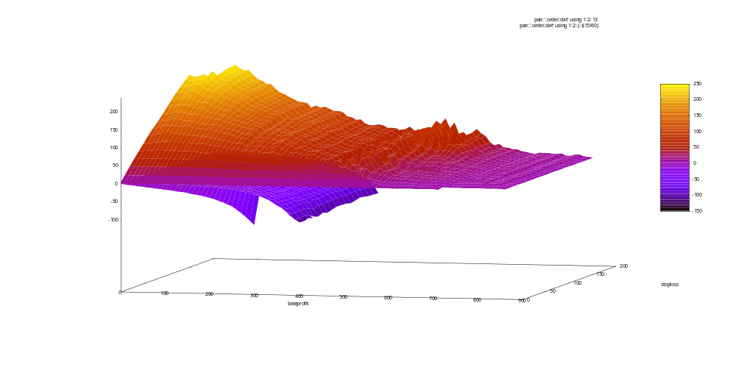
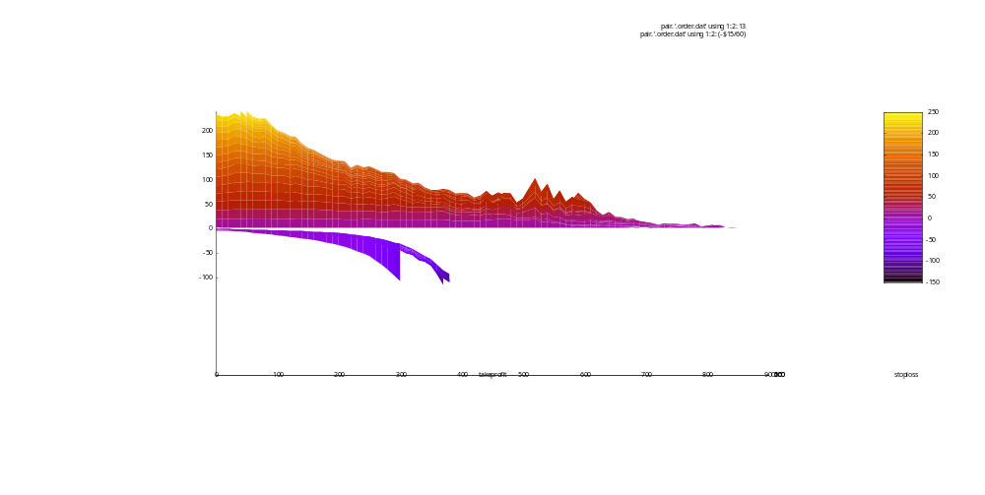
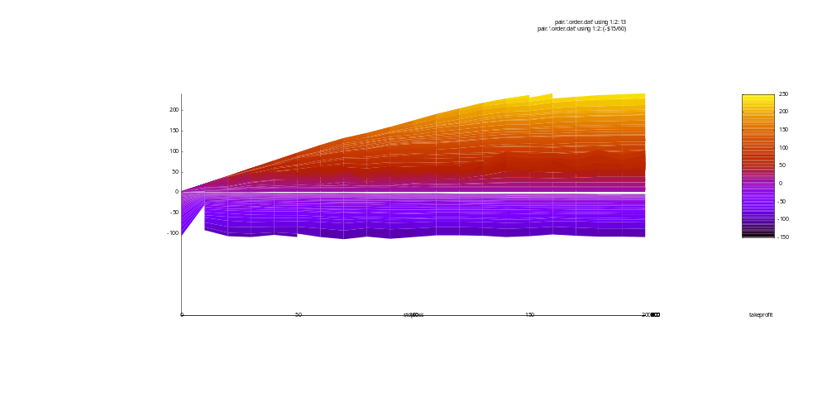
Здесь вверх отложены размеры «окон» в минутах, вниз – частота следования окон в часах.

График периода «blackout»
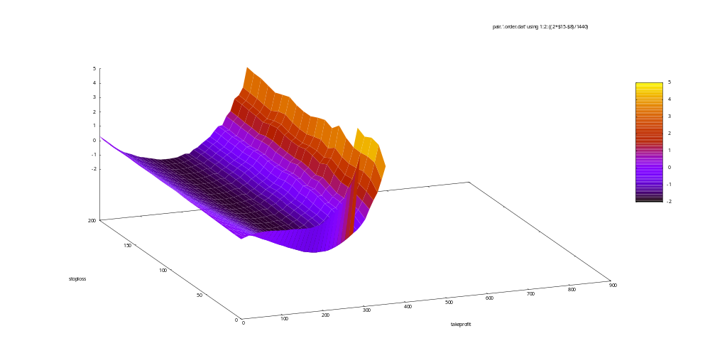
Период ожидания нового «окна» после закрытия позиции, в днях.

Интересные интервалы
- «150/400/5/50/150/5»
Здесь наблюдаются «окна» размером более 30 минут, частота следования «окон» не более одной недели, а также наблюдается разумный период ожидания нового «окна» после закрытия позиции.

Уточнены расчеты

Интервал 1 «150/400/5/50/150/5»
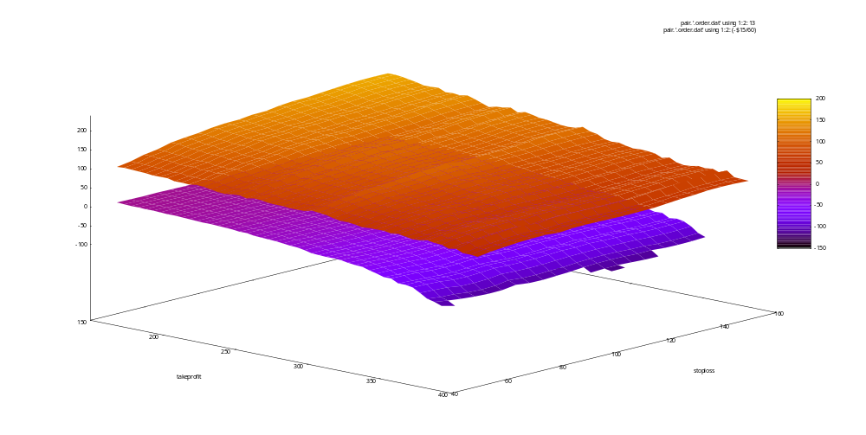
* вверх отложены размеры «окон» в минутах, вниз – частота следования окон в часах.
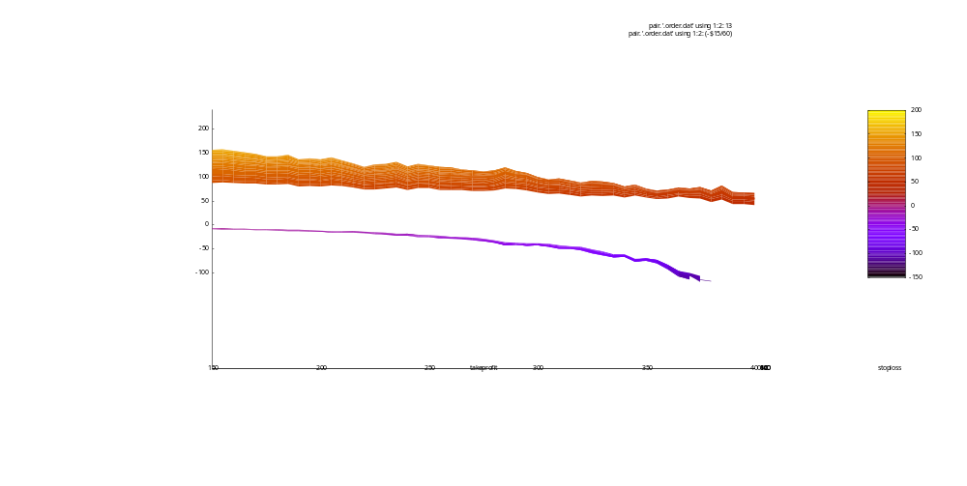
Как видно на всем интервале takeprofit размер «окон» более 30 минут. При takeprofit менее 250 частота следования очень высокая (менее 24 часов – 1 дня), а при takeprofit более 350 очень резко начинает уменьшаться вплоть до 1 раза в неделю и реже.
Так на интервале takeprofit [250, 350] наблюдается небольшой локальный пик по размеру «окон».
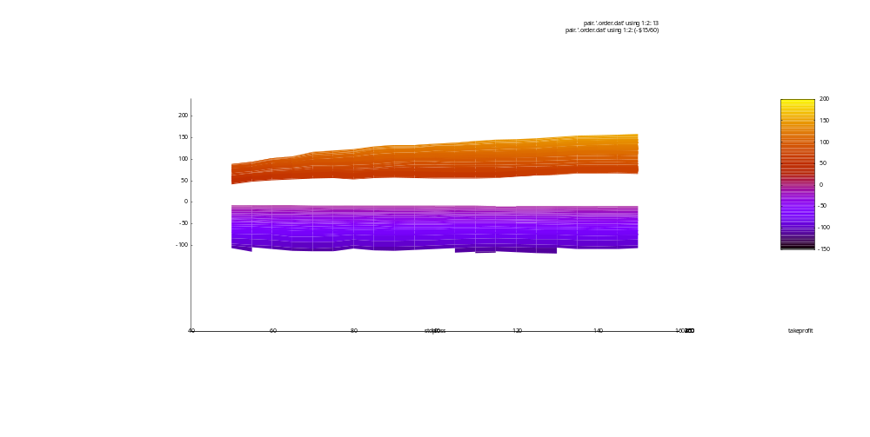
В разрезе stoploss, частоты неизменны, а размер «окон» монотоно растет с увеличением stoploss.
Рассмотрим также графики прибыльности ордеров:
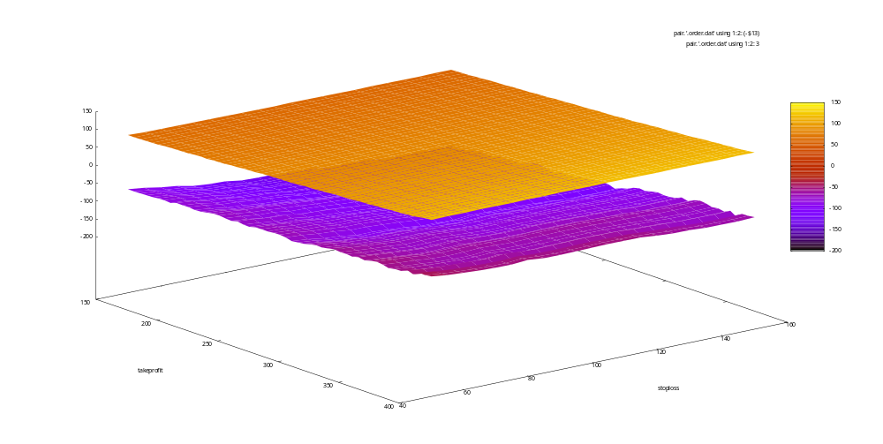
* здесь вверх отложена прибыльность ордеров в pips/day, вниз – размер окон в минутах.
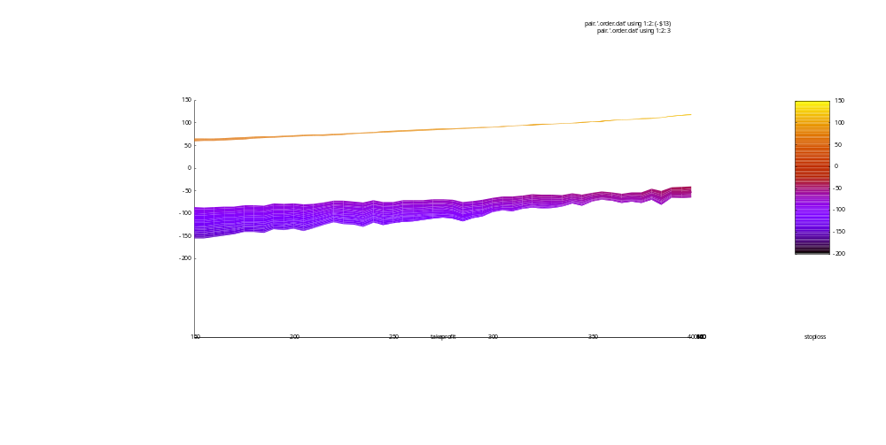
Прибыльность линейно и монотонно растет с увеличением takepfofit. Практически также монотонно убывает размер «окон».
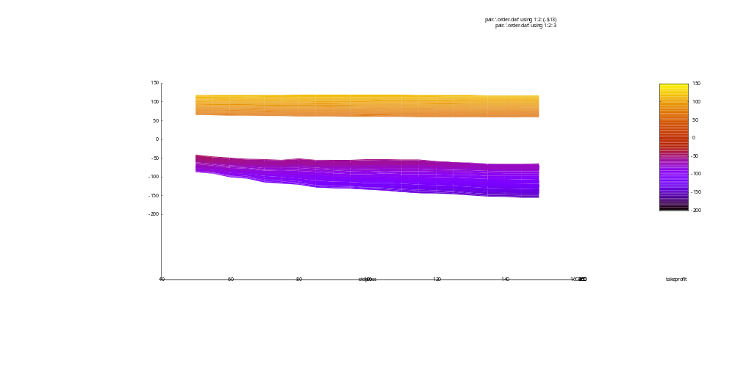
В разрезе stoploss все очень гладко.
График blackout:
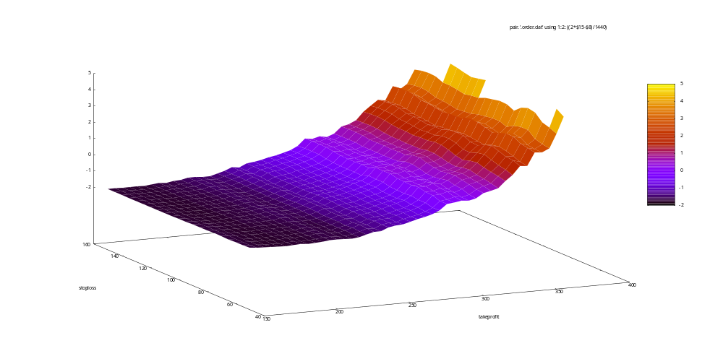
В выделенном ранее участке takeprofit [250, 350] наблюдается положительный blackout в близи нуля.

Интересные подинтервалы
- «300/375/1/50/100/1»
- «250/300/1/50/100/1»

Результаты анализа

Точный подинтервал 1 («300/375/1/50/100/1»)

График «окон»
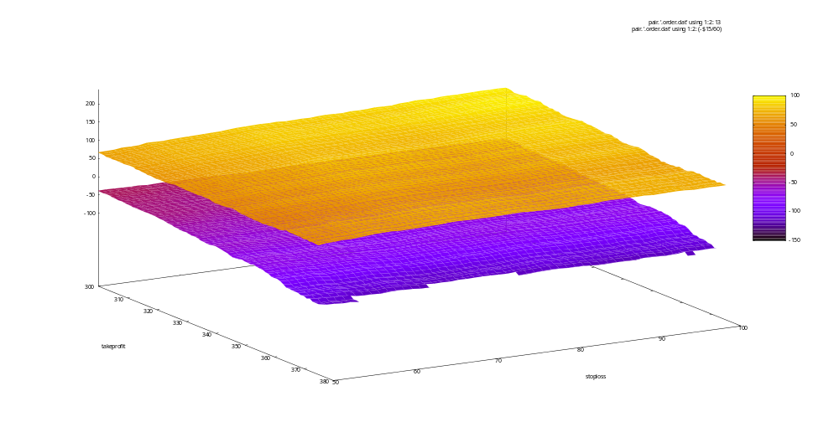
* вверх отложены размеры «окон» в минутах, вниз – частота следования окон в часах.
Интересным может быть участок в районе takeprofit=360. Что касается разреза stoploss, то тут все гладко, особенно после stoploss > 70, и нужно ориентироваться на другие графики.
График прибыльности ордеров
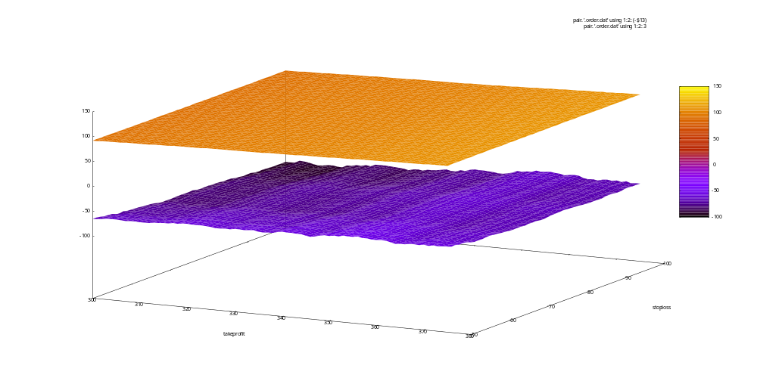
* здесь вверх отложена прибыльность ордеров в pips/day, вниз – размер окон в минутах.
Здесь также в разрезе stopploss нужно ориентироваться на значения выше 70. Небольшое местное увеличение размера «окон» в близи takeprofit=365.
График blackout:
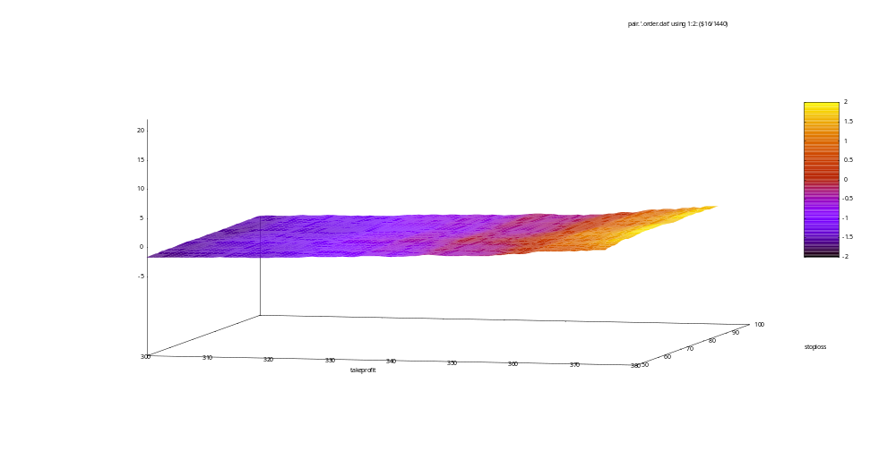
Из этого графика также видно, что следует рассмотреть takeprofit > 360.

# Range of USDJPY from 03.01.2001 0:03:00 to 23.06.2011 18:58:00
# Probable average profit and loss on BUY-orders as a function of deals the takeprofit and stoploss
# Wait time is 'w'
# Limits of takeprofit and stoploss are [375, 100]
# TP/SL - takeprofit/stoploss in pips
# MAP/MAL - modified average profit/loss in pips per day
# AP/AL/AT - average profit, loss and timeout in pips
# AWPP/AWPL - profit and loss average waiting period in minutes
# DP/DL/DT - profit, loss and timeout density [0..1]
# WIN - average profit window in minutes
# WCOUNT - count of profit windows
# WFREQ - average period bitween windows in minutes
# BOUT - blackout, gap bitween takeprofit event and next window in minutes
# BUY
# TP(1) SL(2) MAP(3) MAL(4) AP(5) AL(6) AT(7) AWPP(8) AWPL(9) DP(10) DL(11) DT(12) WIN(13) WCOUNT(14) WFREQ(15) BOUT(16)
364 70 106.0 -47.0 367 -74 100 4938.6 2257.1 0.01091205 0.62941708 0.35967087 72.0 595 6599.3 1660.7

Т.о. выбран ордер [364, 70].
К сожалению, для этого ордера «окна» крайне рваные и нестабильные.

Точный подинтервал 1 («250/300/1/50/100/1»)
График «окон»
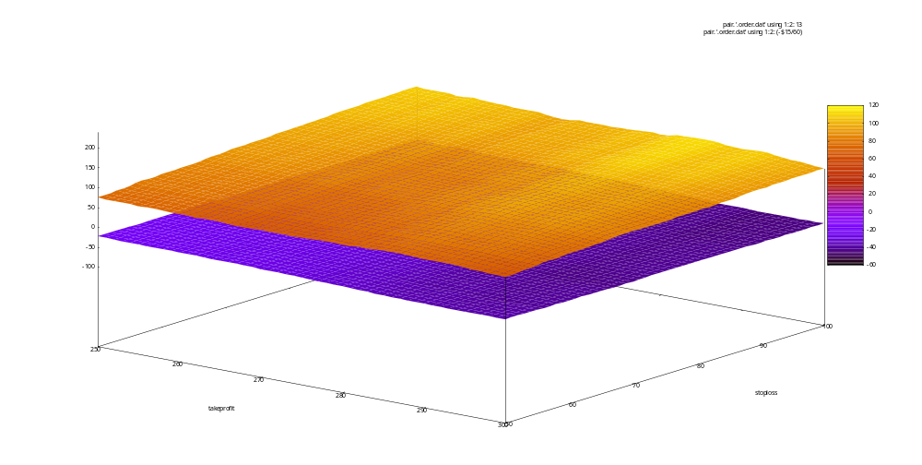
* вверх отложены размеры «окон» в минутах, вниз – частота следования окон в часах.
Как видно из графика, здесь все гладко и равномерно на всем диапазоне значений takeprofit и stoploss. Размер «окон» расчет со stoploss от 70-100 минут. Частота следования «окон» изменяется линейно в зависимости от takeprofit от суток до полутора.
График прибыльности ордеров
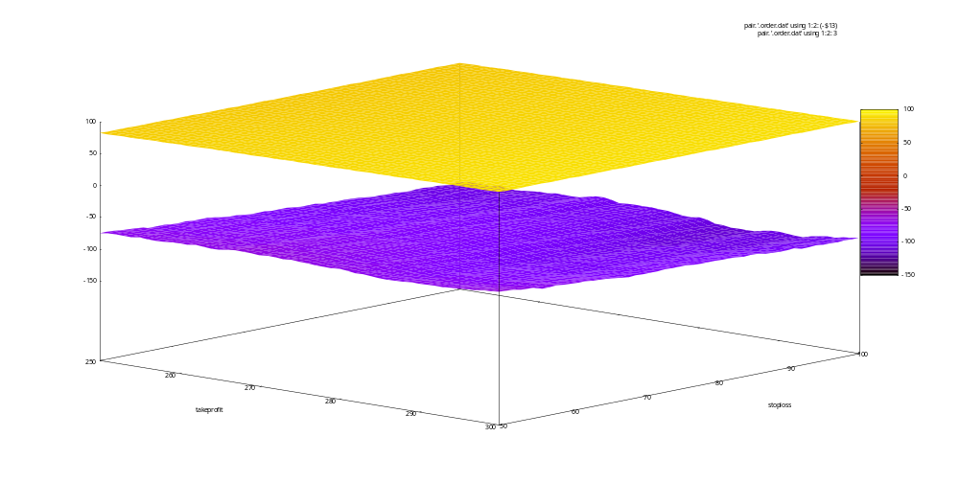
* здесь вверх отложена прибыльность ордеров в pips/day, вниз – размер окон в минутах.
Прибыльность линейно растет с takeprofit от 80 до 90 пунктов в день.
График blackout:
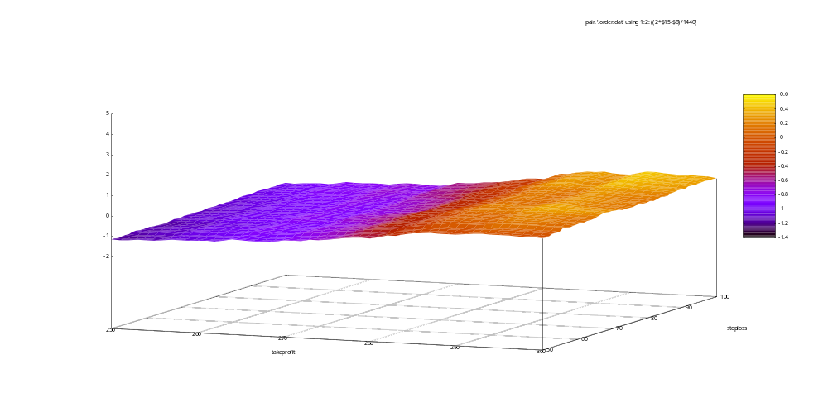
Из этого графика также видно, что следует рассмотреть takeprofit > 280, где $2t_{p}>T_{p}$.

# Range of USDJPY from 03.01.2001 0:03:00 to 23.06.2011 18:58:00
# Probable average profit and loss on BUY-orders as a function of deals the takeprofit and stoploss
# Wait time is 'w'
# Limits of takeprofit and stoploss are [375, 100]
# TP/SL - takeprofit/stoploss in pips
# MAP/MAL - modified average profit/loss in pips per day
# AP/AL/AT - average profit, loss and timeout in pips
# AWPP/AWPL - profit and loss average waiting period in minutes
# DP/DL/DT - profit, loss and timeout density [0..1]
# WIN - average profit window in minutes
# WCOUNT - count of profit windows
# WFREQ - average period bitween windows in minutes
# BOUT - blackout, gap bitween takeprofit event and next window in minutes
# BUY
# TP(1) SL(2) MAP(3) MAL(4) AP(5) AL(6) AT(7) AWPP(8) AWPL(9) DP(10) DL(11) DT(12) WIN(13) WCOUNT(14) WFREQ(15) BOUT(16)
284 66 87.2 -46.2 287 -70 91 4727.3 2165.0 0.03813984 0.64896184 0.31289831 90.3 1658 2368.3 -2359.0
285 66 87.4 -46.2 288 -70 91 4734.8 2165.1 0.03763482 0.64896999 0.31339518 91.9 1608 2441.9 -2292.9
284 67 87.1 -46.5 287 -71 90 4731.4 2194.5 0.03842024 0.64251042 0.31906934 92.5 1631 2407.5 -2323.9
285 67 87.3 -46.5 288 -71 90 4738.9 2194.5 0.03791293 0.64251857 0.31956850 94.0 1583 2480.5 -2258.5
284 68 87.1 -46.6 287 -71 90 4732.9 2200.9 0.03850072 0.64111149 0.32038779 93.1 1624 2417.8 -2315.1
285 68 87.3 -46.6 288 -71 90 4740.5 2200.9 0.03799341 0.64111964 0.32088695 94.7 1576 2491.5 -2249.0

SELL

Грубые расчеты
Проводились в режиме «-/-/10/-/200/10»: «usdjpy.w.coarse.sell.order.dat»

График временных окон входа
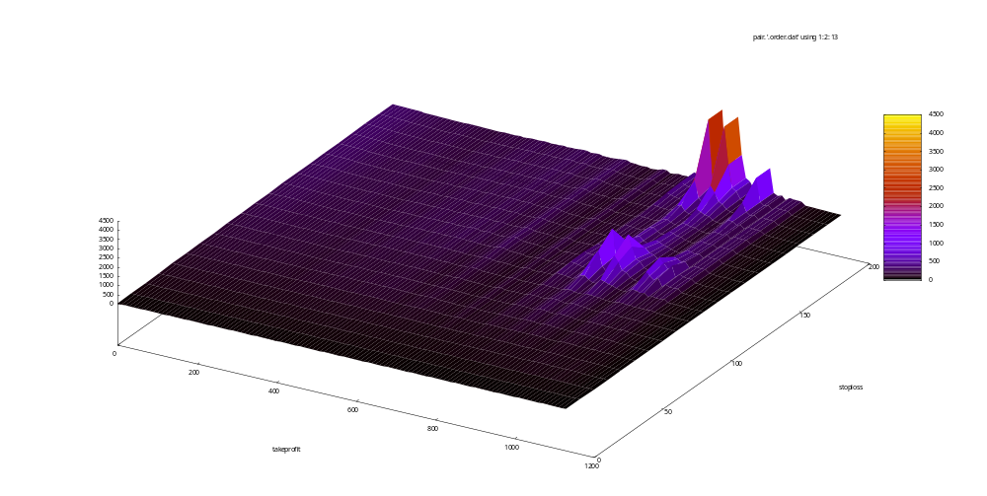
Очень интересный результат! Очевидные гигантские пики.
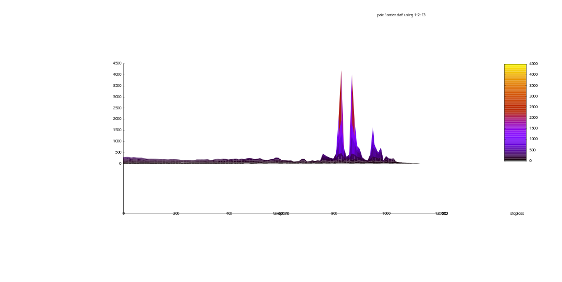
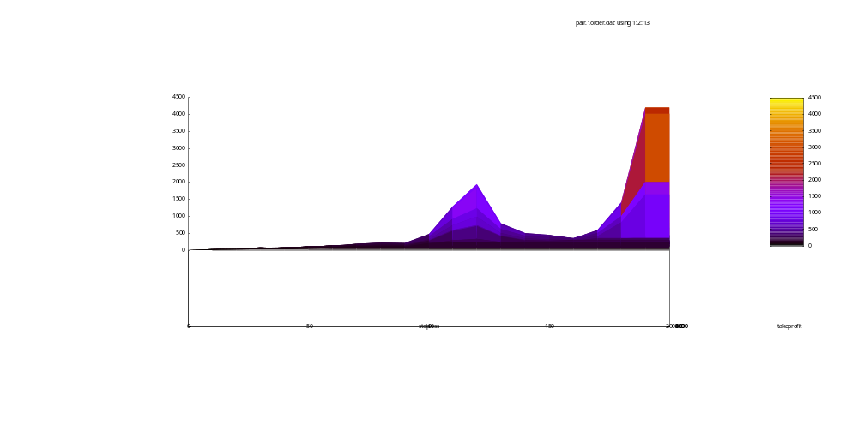

Интересные интервалы
- «400/750/5/-/200/5»
На грубом графике наблюдаются достаточно хорошие окна до 300 мин и локальные максимумы по takeprofit-у.
- «750/-/5/80/150/5»
Здесь наблюдаются колоссальные пики.
- «-/200/5/-/200/5»
Требуется более детальное уточнение в этом диапазоне.

Приведенная доходность вычисляется с учетом того, что после срабатывания соответствующего порога (время $T_{i}$) и до открытия новой позиции, нам в среднем потребуется еще ожидать порядка ${0.5}/{n_{i}}$ минут.

